[晚清为什么会灭亡？](https://mp.weixin.qq.com/s/gGfdl6vffRWVDyEh4NKb2w" \t "_blank)

**晚清沧海事 下卷 17**

第十七章  
**光复伊犁（一）**

作者：罗马主义

不知道大家还记不记得，当年俄国人占领伊犁的时候，曾经对清政府许下了一个诺，就是一旦清政府能恢复对新疆的统治，俄国人就会立刻撤出伊犁，把这里还给大清。

话虽然是这样说过了，但是俄国人从来没把这当回事，大清也没有奢望过，毕竟当这件事发生的时候，左宗棠连甘肃青海的叛军都还没有搞定，至于能不能收复新疆，更不知要到猴年马月了。

可是谁也没有想到，刘锦棠在入疆之后，居然在短短的一年多时间里，就打到了南疆，这个速度快的，甚至比左宗棠最乐观的估计，都要快了至少两年，所以向俄国人讨回伊犁这件事，就被提上了议事日程。

这可是一件无比光荣的差事，甚至比收复南疆，意义都要重大，因为新疆名义上的最高行政官员就叫做伊犁将军，伊犁都没有拿下，那么新疆就不算是被收复了。

所以很多人都想借这件事，光宗耀祖一把，最早打伊犁主意的，是不在伊犁的伊犁将军金顺，他在1877年时向朝廷提出，趁俄罗斯和土耳其打得难解难分之际，他愿意率兵偷袭伊犁，夺回失地。

那么他的这个想法靠不靠谱呢？从军事上来说，这确实是可行的，因为这个时候俄军的主力，都被调往了中亚南部，部署在同阿富汗印度交界的一带，摆出了一副要南下入侵印度的架势，牵制英国对土耳其的支持，伊犁确实没有多少守军，金顺靠自己手下的军队，是完全有把握夺回伊犁的。

那么既然军事上行得通，可是他的这个建议，为什么最终还是没有被采纳呢？

因为左宗棠坚决反对，他认为这是贪小便宜吃大亏，他觉得国与国之间的交往，虽然里子里是靠实力，可是面子上却要讲个理，不能留把柄给别人。

金顺的这个建议，首先在道义上就站不住脚，毕竟俄国人从来都没有说过，他们要吞并伊犁，他们说了是要还的，不管他们是不是真心的，至少你先动手就是不对。

其次，俄国毕竟是一个大国，你要硬从他碗里抢肉，最后能不能吃得进嘴，吃了以后又会不会吐出来，这也是要打一个大问号的！

更何况中俄的边境线，长达一万多里，双方一旦撕破了脸皮开打，对大清来说，这绝不是闹着玩的，不论打输打赢，肯定都会元气大伤，所以不义之事，万万做不得。

左宗棠这话说的在理，所以慈禧虽然很想让满人，在收复新疆的过程中，也能表现表现，露露脸，别让大家觉得，满人除了提笼架鸟，啥也不行，可是毕竟她还是明事理的，知道这事干不得，所以金顺的这个建议，就被搁置了下来。

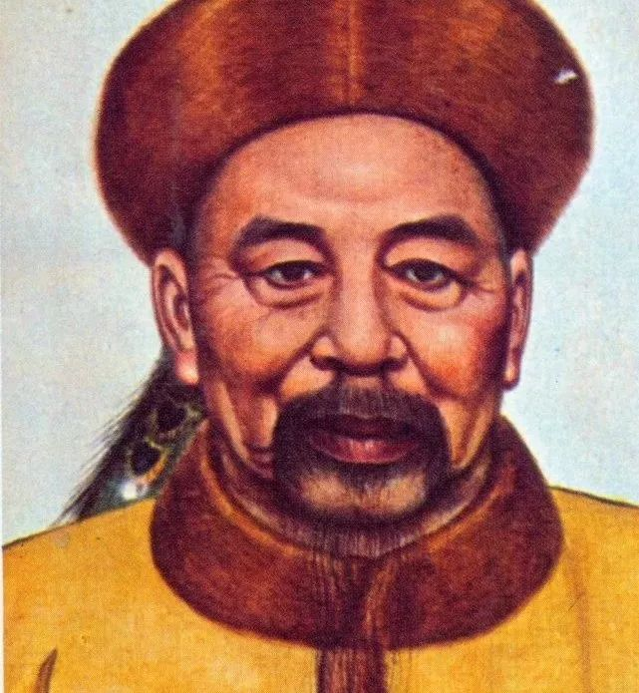

左宗棠

现在刘锦棠既然已经收复了新疆，向俄国人要回这块地方，就变得名正言顺了，为了避免这份功劳，又被汉人抢了，所以慈禧和恭亲王，赶紧安排满洲贵族里的能人，洋务派官员崇厚，去把这个位子先占着。

为什么是崇厚呢？因为在满人里，就算他还懂点外交，而且还出过国，我在上卷里曾经提到过，崇厚在天津教案以后，专门代表大清政府，绕了地球半个圈，去给法国皇帝拿破仑三世道歉，不过等他赶到的时候，拿破仑三世已经变成了普鲁士人的阶下囚了。

可是为什么非要是满人去呢？这事就说起来话长了，让我们先从光绪的一份圣旨谈起，不过光绪当时还是一个穿开裆裤的小屁孩，这份圣旨其实是他妈，不对，是他干妈慈禧写的，我们就看中间最关键的几句：

“……钦差大臣大学士陕甘总督左宗棠，筹兵筹饷，倍历艰辛，卒能谋出万全，膚功迅奏，著加恩由一等伯晋为二等候，候补三品京堂刘锦棠，智勇深沉，出奇制胜，用能功宣绝域，著由骑都尉世职晋为二等男，遇有三品京堂缺，开列在前，提督余虎恩……”

你看完了以后，会有什么想法呢？会不会觉得有点郁闷呢？

你想想，古往今来，能够驱兵万里，西击胡虏，光复故土，是何等振奋人心的壮举？！

在中华文明漫长的历史里，在清代之前，只有伟大的汉唐，曾经书写过这样的荣誉，而且只有卫青，霍去病，班超，李靖这样超一流的名将，才能演绎这样的神话。

而他们之所以能建功立业，是因为他们正生逢其时，都是在一个王朝最强盛的时刻，他们都有一个能干的董事长做后盾，都有最强大的业务团队，至于资金问题，更不是他们需要考虑的。

所以他们才有资格，做收复边疆这样的大业务，他们固然自己也很有本事，但是更多的还是因为公司大，产品好，有着花不完的广告费。

但是左宗棠有什么？刘锦棠又有什么？大清这家公司，早就被st多年，几次面临退市危险，一直靠玩概念撑到了现在，没钱，没产品，没技术，全靠空手套白狼，但是左宗棠和刘锦棠，还是把收复边疆的这个大业务给搞定了，这个难度可是不一样的。

左宗棠以一己之力，筹划了整个收复新疆的战役，然后又舌战群儒，挡住了海防派的质疑，接着又用滔滔的雄辩，驳斥了英国人的威胁利誘，这哪里是一个臣子能干的了的事情？在以往的历史中，这都是皇帝的工作！

而刘锦棠更是与众不凡，他几乎就是军事史上，奇迹的创造者，似乎他生来的目的，就是为了打破记录的。

要知道刘锦棠从进入新疆一直到收复南疆，直接的作战时间，全部加起来，还不到三个月，全部的行程，将近3000公里，相当于从沈阳打到了广州，而且他还是一支以步兵为主的部队，这就算放在全人类的军事史上来说，也绝对是一个奇迹。

但是他们又得到了什么呢？左宗棠仅仅只被封了一个二等候爵，刘锦棠才得了一个二等男爵，而且候补三品都没有转正，只是先画了个逢缺先补的大饼在前头。

立下了和卫青霍去病一样的功劳，却连一个正部级官员都没有混到，你说这是人干得出来的事情吗？

但是清朝政府真就这么干了，尽管很多人都在呼吁，左宗棠立下了这么大的功劳，至少该封个公爵，刘锦棠最差也得给个伯爵，但是慈禧太后就愣是装傻，表扬的话是说了不少，但是官和爵就是坚决不给。

你可不要以为，慈禧太后只是对左宗棠和刘锦棠这么刻薄，她对挽救了大清，灭了太平天国的曾国藩一样是抠门，甚至就是直接耍赖。

当初她老公咸丰曾经说过，谁攻下南京城，就封谁为王，绝不食言，但是慈禧就是硬生生地把她老公说过的话，一个字一个字的给吞了回去，别说王爵了，公爵都不可以，最后只是给了曾国藩一个候爵，当然是一等的了，再低就实在说不过去了。

那么既然曾国藩都只有一个一等侯爵，显然左宗棠最多就只能给一个二等侯爵，同样，当初实际指挥战斗，平定了捻军的刘铭传只给了一个一等男爵，刘锦棠自然也就只能给一个二等男爵。

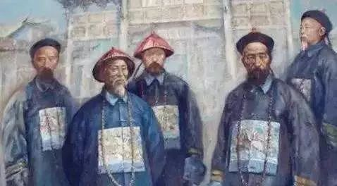

那么慈禧太后为什么要这么做呢？

她也没有办法，她只有通过这么做来搞平衡，因为这个时候大部分的满族官员，除了名分以外，既没有兵权，也没有财权，在政治上的重要性，与日俱减，而汉族官员的重要性，却在与日俱增。

李鸿章和左宗棠，分别控制了天下40%和20％的军队，这在以前是不可以想象的，上一次发生这种事，还是在清朝初年，三藩之乱以前，很多满族官员，对此都忧心忡忡。

到了慈禧的时代，八旗军队已经名存实亡，满族官员控制下的绿营，不仅仅人数已经不占优势，战斗力更是堪忧，比如就在1877年，朝廷给盛京的驻军调拨了一批武器，你猜猜都是些什么东西？

抬枪48只，鸟枪500只，火绳几百丈，火药几千斤等等，前来领用的军官，一看到这堆东西，立刻就火冒三丈，当时就在那里大吵大闹，说兵部偏心，湘军和淮军，连单发步枪都不想用了，你却用老掉牙的火绳枪来打发我们，是不是也太过份了一点儿？

但是兵部的官员也是一脸委屈，说别人的枪都是别人自己掏钱买的，国家给兵部拨的款，就只能提供这些破烂货。

所以在此情此景之下，遏制汉族官员的政治地位，就变成了满洲贵族的共识，也成了他们手中唯一有效的武器。

因此慈禧太后故意压低曾国藩和左宗棠的爵位，就是为了防止，已经获得了现实好处的汉族官员，再在政治上也挤压满人的生存空间。

但是这么做必然会带来恶果，那就是双方之间，尽管表面上好像君臣一心，实际上却各怀鬼胎，满人和汉人之间，始终有一条深深的鸿沟，所以这才是晚清灭亡的真正原因，为什么我们这么说呢？

因为到了19世纪，真正决定一个国家能不能走入现代化的，既不是什么君主立宪，也不是什么民主政治，更不是什么军国主义，甚至也不是今天大家最喜欢说的，现代民族主义的形成。

真正的原因，就是所有走入现代化的国家，都会有一个全体国民共同认可的政治想象。

英美的国民，都认为他们的政治制度是无懈可击的，而德国人则相信，他们一直就是最优等的民族，却从来没有受到过公正的对待，至于明治维新以后的日本人，则是通过神话天皇的英明，来凝聚全社会的力量。

正是由于有这些共同的政治想象，所以这些国家才能拧成一股绳，即使遇到一时的挫折，他们的国民，也不会认为是他们的根本制度错误了，只会怪罪于某几个领导者的无能，他们总能再次团结在一起，共同渡过难关，最终走向成功。

而这恰恰就是晚清政府，所面临的最大的难题，因为满清能够成为中华大地的合法统治者，来源于全体中国人对满清政府，两个共同的政治想象。

第一，满族的军事力量是无比强大的，它有能力对外抵御夷狄的入侵，对内镇压暴民的叛乱，维护整个社会的太平。

所以在这个前提下，即便是满人拥有一定的特权，那也是合理的，谁让别人的贡献更大，或者说大腿更粗呢。

第二，满族人虽然曾经是夷狄，但是现在已经被同化，变成了儒家思想的继承者，中华文明的坚定捍卫者，所以他已经不是夷狄，而是我们这些文明人中的一份子。

正是靠这两点共同的政治想象，所以满清王朝，才拥有了政治上的合法性。

可是到了晚清，这两点要不是被别人打脸，要不就是被自己打脸，英法这些外来的夷狄，攻入了北京，火烧了圆明园，让满清政府不败的神话，就此终结。

而且不仅仅如此，鸦片战争结束以后，用异端思想武装起来的太平天国起义，西北大叛乱，祸及大江南北，造成了上亿人的死亡，满清政府却无力应对，这让它的无能，更是暴露无遗。

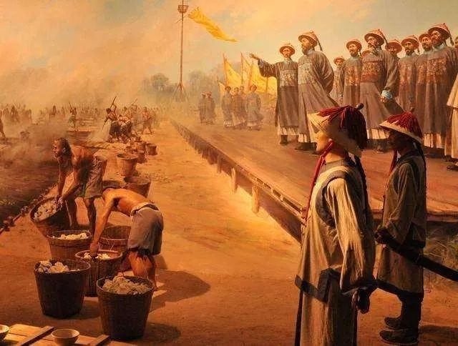

而最终结束这场危机的，并不是八旗武装，却是由曾国藩，李鸿章，左宗棠这些汉族读书人所组织起来的汉族农民，他们用西洋人的武器，挽救了这个国家。

但是这就会产生第一个问题，满族人可以享受特权，那是因为他们的拳头够大，能够保卫大家，可是他们现在自己都弱不禁风了，凭什么还要继续高人一等呢？

而且接下来还产生了第二个问题，那就是清朝政府到底有没有能力，继续维护儒家的传统。

当时的人对时局的看法，和我们今天完全不一样，他们认为，太平天国的兴起，西北大叛乱的爆发，都是因为外来学说的传入，腐蚀了大家的思想，从而造成了礼崩乐坏。

虽然这种看法，让今天的我们无法理解，但是清代的大多数知识分子，就是这么想问题的，他们即不知道什么马尔萨斯原理，也不知道阶级压迫理论，更不明白什么是政治制度的多样性，他们只知道孔子，也只相信孔子，所以在他们看来，所有不能让儒家思想完美运行的因素，必然就是病因。

你可千万不要嘲笑清代的人，其实我们比他们也好不了多少，我们现在也只会翻来覆去的强调“民主”和“法制”，似乎只要这两点做到了，天下就万事大吉了，难道有什么不一样吗？

因为我们也就只知道这点事，这和清朝的人，只知道谈孔子没什么区别，但是问题是，这个世界真的只有这么简单吗？

所以晚清的人为什么总是看不惯传教士，即便他们经常表现的像个雷锋，但还是对他们喊打喊杀，最后甚至发展成了义和团运动呢？

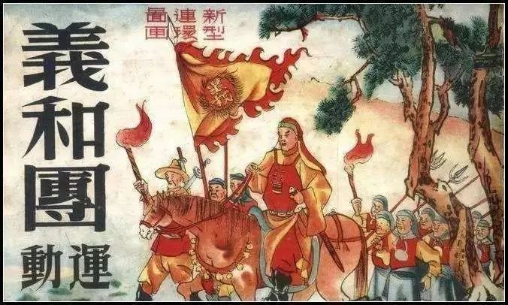

原因就是因为，大部分人都觉得，这些人身上带有病毒，把大清给感染了，所以大清变成了东亚病夫。

那么谁该为这一切负责呢？

很显然，满清政府逃脱不了干系，明显就是由于它的无能，造成了这一切！

而接下来大家就会思考，为什么它保卫不了儒家正统呢？很多人很容易的，就会联想到一个问题，因为它本来就是夷狄！

有这种想法的人，后来变得越来越多，所以孙中山开始闹革命以后，就把：“驱逐鞑虏，恢复中华”，当作号召大家推翻满清的口号，因为他知道，这是社会上大部分人的共识！

因此晚清政府的合法性，开始变的越来越成为一个问题，那么它到底有没有机会，来挽回这一切呢？

当然有，因为这一切都是一个渐进的过程，最初还是有很多人，对它抱有幻想的，但是它最终还是把这一切都搞砸了！

首先它在政治态度上就有问题，当这一切发生了以后，它需要重新找一套政治逻辑，说说它到底是谁，为什么是合法的，可惜它没这本事。

那么既然自己没有这个本事，你就找别人帮帮忙吧？可是它又怕别人攻击自己，不让别人说话，可是不让别人说话，又怎么能创造新的理论呢？

所以晚清政府最终就掉入了这个怪圈，越陷越深，所以它的灭亡是不可避免的。

其次是它不能很好的团结，新兴的汉族政治势力，虽然表面上，它还是给了这些人高官厚禄，但是更多的都是因为不得已，从内心上来说，它对这些人充满了猜疑和防范，尽一切可能进行压制，这一点，从慈禧对曾国藩和左宗棠的封赏上，你就可以看得出端倪。

虽然曾国藩和左宗棠高风亮节，以国家命运和民族大业为重，没有计较这一切，但是晚清政府的这一系列行动，还是增加了满汉之间的隔阂，让双方之间，充满了不信任。

一些汉族官员，为了维护自己的地位，拼命地培植自己的羽翼，有时候甚至还故意拆清政府的台。

比如在围剿西捻军的时候，李鸿章明知僧格林沁即将掉入包围圈，但是他却命令相隔不远的刘铭传，按兵不动，眼睁睁的看着张宗愚，把一万多最有战斗力的满蒙军队，杀了一个精光。

刘铭传的手下，当时有11,000多名淮军，全部装备了最先进的洋枪洋炮，只要他稍加援手，僧格林沁和他手下的一万多名蒙古骑兵，就会逃过这一劫。

可是李鸿章绝不会这么干，因为僧格林沁全军覆没，对他有百利而无一害，从此以后天下最能打的军队，有一大半都掌握在他的手下，这可是他待价而沽的本钱。

所以虽然事后朝廷恼羞成怒，罢了刘铭传的官，可是从此以后，清廷手中再也没有像样的军队，还得看李鸿章的脸色，因此最终还是不能把刘铭传怎么样，只能让他戴罪立功，最后全靠他打败了捻军。

别说朝廷指挥不动李鸿章手下的军队，就连他的老上司曾国藩都指挥不动淮军，他也在这件事情上挨了误伤，所以后来他干脆让位，推荐李鸿章自己来指挥作战。

叶志超就是刘铭传的手下，后来他在甲午战争中，一而再，再而三的避战，最后又在平壤莫名其妙的逃跑，埋下了甲午战争失败的种子，可是事后李鸿章却倾尽了全力，想保他平安无事。

虽然史料里没有明确记载，但是从整个过程来看，很难说李鸿章事先没有叮嘱过他，要他注意保存实力，只是由于这家伙水平有限，没有刘铭传那样的本事，最后彻底搞砸了而已。

但是如果我们要追溯这些现象背后的根源，问题还是出在满清政府那里，由于他们太过于贪恋既得利益，太想维持满族的特殊地位，所以最终造成了，这个国家事实上的分裂。

正是由于上面所说的这些心理，所以他们也要来抢收复伊犁的功劳，虽然满人那点儿小心思，大家都心知肚明，但是左宗棠还是大人有大量，并不想跟他们争。

不过他觉得要想把事办好，崇厚最好还是先来一趟新疆，听自己给他讲讲，如何对付俄国人，再实地考察一下伊犁的环境，这样才能有备无患。

不仅仅左宗棠觉得应该这样做，朝廷里的很多有识之士，也提出了这个建议，可是崇厚和他的支持者们，一听就炸毛了，啥意思？想坑我们是不是？如果崇厚从新疆过去，再听左宗棠唠叨一番，这样就算是收回了伊犁，到底算是谁的功劳呀？崇厚岂不变成了替左宗棠跑腿的吗？你真以为我们是猪啊？少来这套！

你看，一旦加上了这一层算计，一个好好的建议，立刻就变了味，所以大家再回想一下，赫德说的那句话：“如果清朝人愿意认真准备，他们就一定能办得好，但他们就是不能认真准备！”

为啥不能认真准备？因为如果大家都各怀鬼胎，互相制肘，那就没法认真准备，所以为什么甲午战争都要开战了，翁同龢还是不愿意给李鸿章调拨军费，原因和这里一模一样。

因此崇厚坚决不去新疆，一定要走海路去俄国，临走之前，他还专程去拜访了一下英国公使，探听一下英国人的态度，没想到结果大喜过望，威妥玛拍着胸脯给他说，放心，北极熊现在蔫了，我们正在欧洲削他呢。

一看局势这么好，崇厚顿时心花怒放，屁颠屁颠的就上路了，那么，他最后能得偿所愿，名垂青史吗？

**欲知后事如何，请听下回分解，如果觉得本文可读，请分享到朋友圈，谢谢大家。**